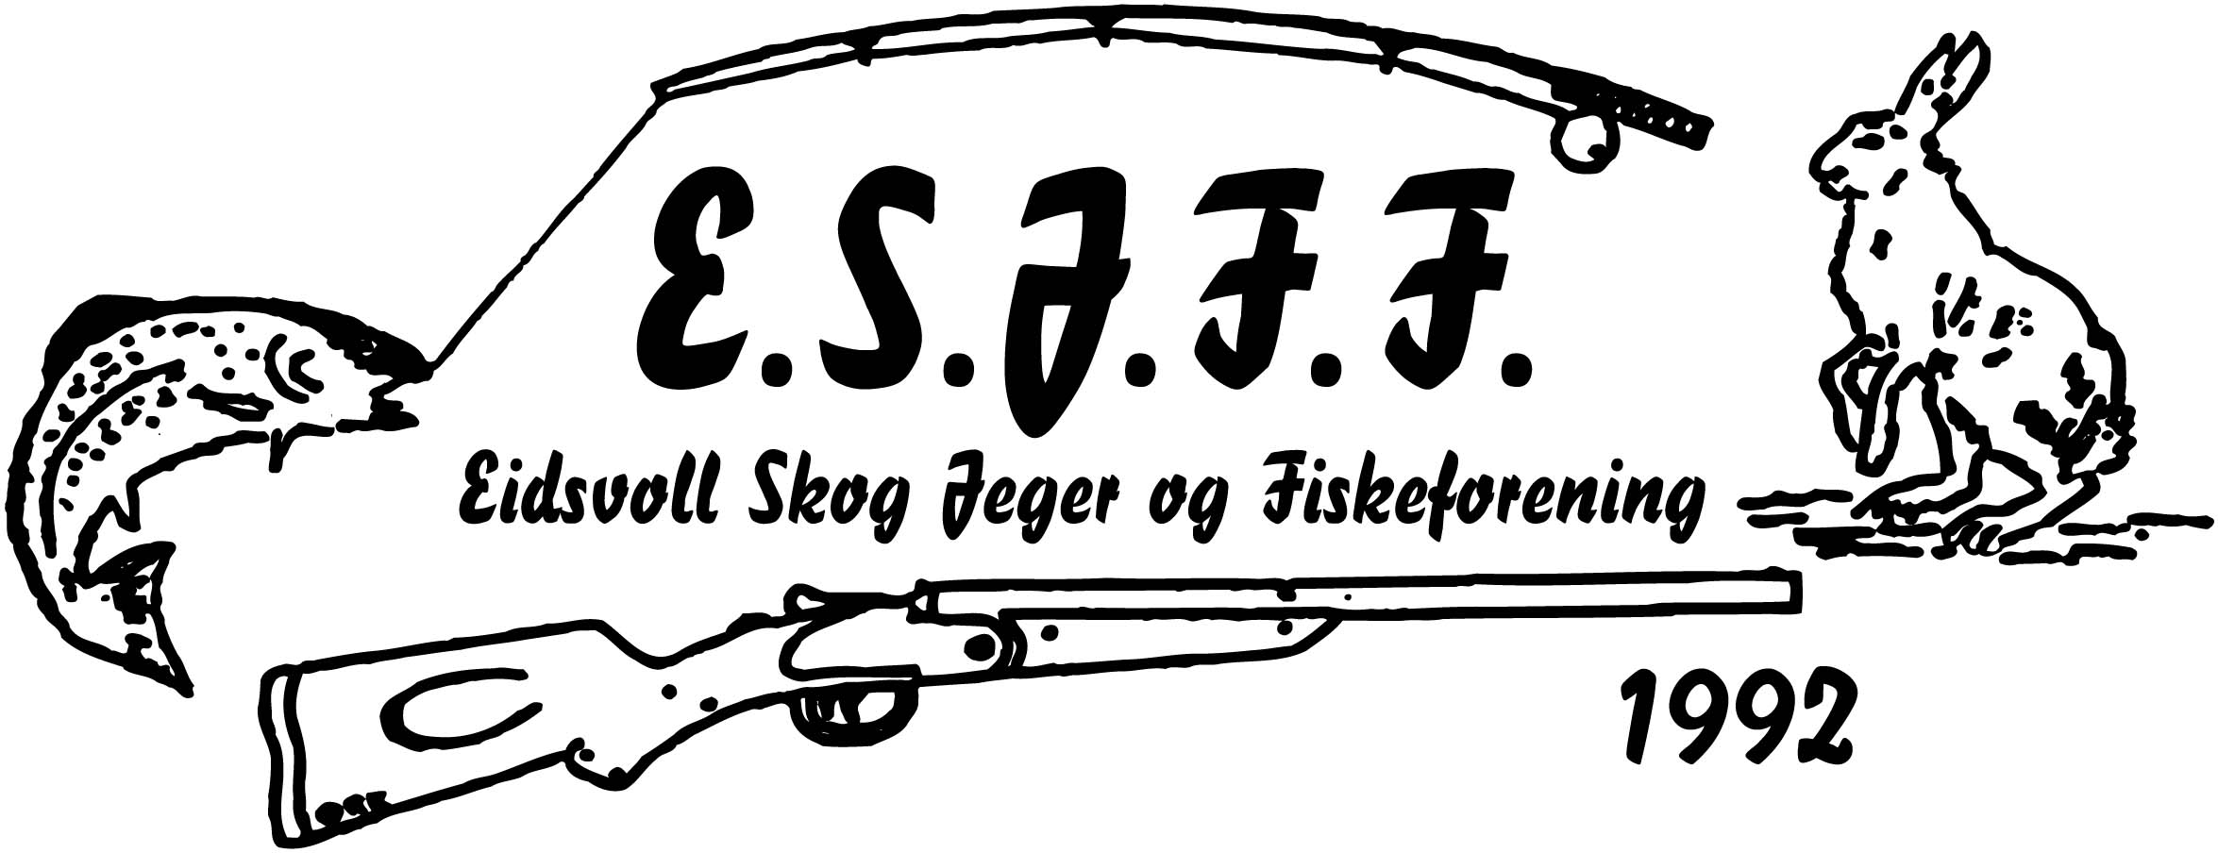

**Styremøte 18. april klokka 1800 på Langtonhytta**

Til stede: Bjørn Tore Lindberg, Svein Dahlen, Stein Erik Risbø, Thor Emil Dahl, Kjell Ivar Bjørn, Tore Bekkedal, Renate Sørensen, Sven Tore Granlund, Roy Dahlen, Slaatbraaten stiller for Audun Holtet

Forfall: Joakim Lundby, Jan Andre Solberg, Marthe Halvorsen, Audun Holtet

**Sak 1:**

**Gjennomgang av styremøtereferat fra forrige styremøte**

**Sak 2: Innkommende post/saker**

Mail fra Tom Furnes som takker for tildelt æresmedlemskap

Godkjenning av vedtektene er mottatt fra NJFF

**Sak 3**:

**Utgående post**

Vedtekter, regnskap, årsberetning og årsmøteprotokoll fra årsmøtet 2023 er sendt NJFF

Vedtektene sendes Joakim Lundby for publisering på hjemmesiden

**Sak 4**: **Økonomi/regnskap**

Saldo pr 19. april 2023 er kroner 1.351.032,21

**Sak 5: Utvalgsrunde**

Utvalgslederne sender aktuelle saker og bilder til Joakim for publisering på hjemmesiden.

**Fiskeutvalget:** 26. februar var det konkurranse på Skrukkelisjøen. Det var konkurranse på Øyangen på palmesøndag. 410 kg fisk ble tatt opp av 55 deltakere. Det settes ut fisk 20. mai. Antall medlemmer fra ESJFF i Eidsvoll fiskesamvirke er endret fra 6 til 4.

**Jaktutvalget:** Det er møte denne uka for å gjennomgå søknader om rådyrjakt. Styringsdokumenter for jakt må settes i stand.

**Jaktskytterutvalget:** Det har vært to på kurs for å være hagleinstruktører; Thor Emil og Marthe. Skytesesongen starter 27. april. Prisene må justeres opp før sesongen starter.

**Jakthundutvalget:** Sesongen åpnes i mai. Det blir et møte med planlegging i forkant. Det blir samme opplegg som forrige år.

**Kvinneutvalget:** Skyting på banen for damene denne uka.

**Ungdomsutvalget:** Videre se påmulighet for støtte og tilrettelegging for handicap-skyting på banen. Søknad om støtte for introjakt er sendt inn. Thor Emil er med på noen kvelder for jegerprøvekurset for å forsøke å øke interessen blant ungdom. Ungdom som fullfører jegerprøvekurset og melder seg inn i ESJFF får jaktkort gratis.

**Seniorgruppa:** Skal male ferdig hytta, og frakte gytegrus for neste høst.Videre eventuelt fullføre rommet i låven hos Sven Tore på Frank. Det bør utredes muligheter for lagerleie på annet sted. Eventuelt samarbeid med Eidsvoll Verk skytterlag. Sittemøblene ved hytta bør fornyes. Det er godkjent i styret tidligere. Brua i sauebingen ved hytta bør utbedres.

**Sak 6: Salg av hundefôr** – Det er inngått avtale med Jaktia, Jessheim på Sportmans pride.Priser legges ut på hjemmesiden og Facebook.

**Sak 7:** Forslag til nytt bilde på forsiden av årsberetningen fra Kjell Ivar. Se vedlegg

Styret vedtar å bruke dette bildet

**Sak 8:** Godtgjøring for medlemmer i forbindelse med skyting til jegerprøvekurset

Det utbetales 2000,- kroner

**Sak 9: Eventuelt** Renate ønsker at utvalgsmedlemmene får tilbud om å kjøpe jakker til subsidiert pris. Utvalgslederne må sjekke interessen.

En temakveld må planlegges. Kåsører sjekkes. Høgfoss og Fallan er en mulighet.

Bjørn Tore foreslår et foredrag fra veterinær om førstehjelp for hund. Jakthundutvalget kan se på dette.

**Neste styremøte** tirsdag 23. mai

Vedlegg: Forside for årsberetning

Vedtekter, revidert i 2023

Svein Dahlen

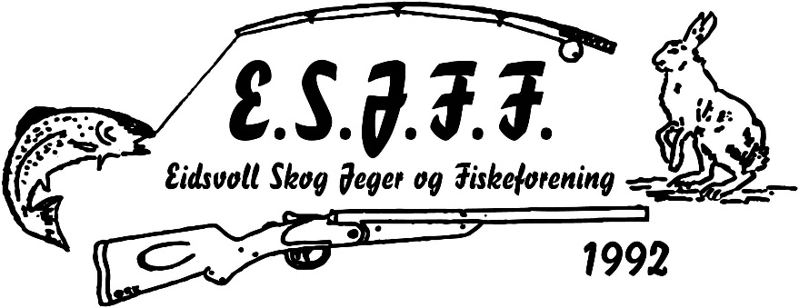

Foto: Kjell Ivar Bjørn

**Årsberetning for 2023**

**EIDSVOLL SKOG JEGER- OG FISKERFORENING**

**Vedtekter for Eidsvoll skog jeger- og fiskerforening**

Vedtatt på årsmøte i ESJFF 28.03.2023

Foreningen ble stiftet i 1992

Tidligere vedtektsendringer: 25.03.96, 01.03.99, 28.02.01, 25.02.09, 01.03.17, 27.02.19

Vedtatt av Norges Jeger- og Fiskerforbunds Landsmøte 14. november 2021

## § 1 Navn

Foreningens navn er Eidsvoll skog jeger- og fiskerforening, heretter forkortet til ESJFF

## § 2 Formål

Foreningens formål er de samme som for NJFF. Arbeidet i foreningen skal bygge på NJFFs gjeldende strategidokument.

* Å knytte jegere og fiskere sammen i felles arbeid innen en forsvarlig forvaltning av vilt- og fiskebestanden i aktuelle områder
* Å arbeide for å bedre befolkningens adgang til jakt og fiske
* Å arbeide for human jakt og ansvarsbevisst ferdsel i skog og mark
* Å innarbeide respekt for jakt-, fiske- og friluftslovgivning hos allmennheten
* Å arbeide for vern av naturens produksjonsgrunnlag for vilt og fisk
* Å drive aktivt ungdoms- og utdanningsarbeid
* Å skaffe medlemmene muligheter for jakt, fiske og friluftsliv i og utenfor Eidsvoll.
* Å samarbeide med offentlige myndigheter og andre interesseorganisasjoner for å nå disse målene
* Foreningens formål er de samme som for NJFF. Arbeidet i foreningen skal bygge på NJFFs gjeldende strategidokument.

**§ 3 Medlemskap**

Enhver person som er interessert i jakt, sportsfiske, annet friluftsliv og naturforvaltning kan

bli medlem. Foreningen er tilsluttet NJFF med alle sine medlemmer.

Medlemmene deles inn i de til enhver tid gjeldende medlemskategorier i forbundet.

Et medlem har ingen rettigheter i organisasjonen utover den perioden som kontingenten

er betalt for. Medlemskap fornyes gjennom betaling av kontingenten for det kommende

året.

For å ha stemmerett må medlemmet ha fylt 14 år.

Styret i foreningen kan vedta eksklusjon, suspensjon eller tap av verv og rettigheter i henhold til NJFFs sentrale vedtekter.

**§ 4 Medlemskontingent**

Medlemskontingenten vedtas av NJFFs landsmøte og Representantskap. Betalt kontingent gjelder for ett år fra betalingsdato. Kontingenten kreves inn av NJFF sentralt, som overfører besluttet andel til foreningen.

**§ 5 Foreningens styrende organer**

a) Ordinært årsmøte

b) Ekstraordinært årsmøte

c) Styret

## § 6 Årsmøte

Ordinært årsmøte skal holdes hvert år innen 31. mars. Årsmøtet skal innkalles av styret minst fire uker før avholdelse. Forslag til saksliste for møtet skal følge innkallingen. Saker til årsmøtet skal være skriftlige og styret i hende senest to uker før årsmøtet. Endelig sakliste behandles av styret og gjøres kjent for medlemmene senest én uke før møtet. Det skal føres protokoll fra årsmøtet.

På årsmøtet skal følgende behandles:

1. Konstituering av møtet

- Godkjenning av innkallingen

- Godkjenning av dagsorden

- Godkjenning av forretningsorden

- Valg av ordstyrer

- Valg av sekretær

- Valg av tellekorps

- Valg av to medlemmer til å underskrive protokollen

2. Årsmelding fra siste kalenderår

3. Revidert regnskap fra siste kalenderår

4. Innkomne saker med styrets forslag til vedtak

5. Retningslinjer for foreningsdriften

6. Andre saker som styret har ført opp på dagsorden

7. Styrets forslag til årsplan og budsjett

8. Styrets forslag til kontingentnivå (lav, middels, høy sats) for hovedmedlemskap

9. Valg av styre i henhold til § 8

10. Foreningens utvalgsstruktur og valg av medlemmer til utvalg etter behov

11. Valg av valgkomite på tre medlemmer

12. Valg av revisor(er)

13. Eventuell utnevning av æresmedlemmer

14. Eventuelt forslag om vedtektsendringer med utgangspunkt i NJFFs vedtektsnorm

15. Styringsdokumenter for ESJFF

Årsmøtet skal ha tilsyn med at tidligere avgjørelser er utført i samsvar med forutsetningene.

Saker avgjøres med alminnelig flertall. Ved stemmelikhet anses forslaget forkastet, unntatt ved personvalg hvor det foretas loddtrekning. Personvalg bør foregå skriftlig dersom det foreligger flere forslag og noen krever skriftlig avstemning. Ellers har ingen tilstedeværende mer enn én stemme. Det er ikke rom for fullmakter.

Inntil to representanter fra sentralleddet og/eller regionorganisasjonen har rett til å være til stede med talerett.

**§ 7 Ekstraordinært årsmøte**

Ekstraordinært årsmøte kan innkalles av styret, eller når et tidligere årsmøte har besluttet

det, eller når det blir krevd skriftlig av 1/3 av medlemmene. Melding av saker og innkalling

må skje innen de samme tidsrammer som for ordinært årsmøte.

Det skal føres protokoll fra ekstraordinært årsmøte.

Det skal ikke tas avgjørelser i andre saker enn de som er oppført i innkallingen.

Inntil to representanter fra sentralleddet og/eller regionorganisasjonen har rett til å være

til stede med talerett.

**§ 8 Styret**

Foreningen ledes av et styre på 11 medlemmer,samt minst to varamedlemmer og skal velges av årsmøtet for to år av gangen, men slik at tilnærmet halve styret er på valg hvert år.

Styret består av årsmøtevalgt:

-Leder

-nestleder

-kasserer

-sekretær

-leder for fiskeutvalget

-leder for jaktutvalget

-leder for jaktskytterutvalget

-leder for hundeutvalget

-Ungdomskontakt

-Kvinnekontakt

-Seniorkontakt

Styremøte blir holdt når leder fastsetter det, eller når det blir krevd av minst tre medlemmer

av styret.

Styret er beslutningsdyktig når mer enn halvparten av styrets medlemmer er

til stede.

Vedtak blir gjort med alminnelig flertall. Ved stemmelikhet har leder

dobbeltstemme.

Styret er kollektivt ansvarlig for driften av foreningen og for de vedtak

som gjøres.

Det skal føres protokoll fra hvert styremøte. Denne skal gjøres kjent for medlemmene.

## § 9 Styrets plikter

1. Verne om foreningens interesser, forvalte midlene, håndheve vedtektene og foreningens retningslinjer.

2. Gjennomføre årsplan og andre årsmøtevedtatte saker. Forberede, behandle og fatte vedtak i saker av interesse for foreningen.

3. Legge frem for årsmøtet melding om virksomheten i foreningen gjennom det siste kalenderåret, revidert regnskap, budsjettforslag og forslag til virksomhetsplan i samsvar med NJFFs strategidokument, for kommende år.

4. Legge fram for årsmøtet eventuelle forslag om utnevning av æresmedlemmer, samt eventuelle forslag om tildeling av NJFFs diplomer eller gullmerke for videre ekspedering til NJFFs Forbundsstyre.

5. Rapportere årsmelding og regnskap til NJFF sentralt innen 1. mai hvert år. Ajourføre tillitsvalgtliste i NJFFs medlemsregister og i Brønnøysundregisteret.

6. Arbeide for forenings- og medlemsfordeler, herunder muligheter for økonomisk støtte.

7. Ivareta foreningens arkiv.

8. Nedsette komiteer og fremme forslag om nye utvalg.

9. Fastsette rutiner for salg av jaktkort, rapporteringsrutiner og regler for enkeltmedlemmets aktivitetsutøvelse, samt bruk og trening av hunder.

10. Arbeide for best mulig samarbeid med offentlig viltforvaltning, grunneiere og andre interessegrupper innen jakt, fiske og friluftsliv i og utenfor Eidsvoll.

## § 10 Regnskap

Regnskapet følger kalenderåret og skal revideres av revisor(er) valgt av årsmøtet. Revisjonen gir innstilling om regnskapet til årsmøtet.

Foreningen dekker reiseutgifter og eventuelle andre utgifter som representanter for foreningen blir påført i tjeneste.

**§ 11 Vedtektsendringer**

Foreningens vedtekter skal være innenfor NJFFs gjeldende vedtektsnorm. Ved endringer i vedtektnormen, forplikter foreningen seg til å korrigere dette i sine vedtekter på førstkommende ordinære årsmøte.

Forslag til endringer i de deler av vedtektene som foreningen selv kan tilpasse krever 2/3 flertall på årsmøtet for å bli vedtatt. Vedtektsendringer må godkjennes av NJFF sentralt.

**§ 12 Domsutvalg**

Foreningen er forpliktet av bestemmelsene i gjeldende domsutvalg i NJFFs sentrale vedtekter og normer.

**§ 13 Utmelding av NJFF**

Utmelding av NJFF krever 2/3 flertall i to påfølgende ordinære årsmøter og gjøres gjeldende fra førstkommende årsskifte etter endelig utmeldingsvedtak. Lovlig fattet utmeldingsvedtak

må meddeles NJFF sentralt innen 1. september i året før utmeldingen.

Dersom foreningen trekker seg ut fra NJFF uten gyldig vedtak i henhold til disse

vedtektene, kan NJFFs Forbundsstyre vedta at NJFFs regionlag skal overta foreningens eiendeler på uttrekningstidspunktet til fremme for forbundets formål i området.

## § 14 Oppløsning av foreningen

Dersom det foreligger et grunngitt forslag om oppløsing, skal styret behandle dette og legge det fram for årsmøtet. Endelig avgjørelse i saken krever 2/3 flertall for oppløsing i to på hverandre følgende årsmøter. Dersom det blir vedtatt å oppløse foreningen, kan NJFFs Forbundsstyre vedta at midlene skal disponeres av NJFFs regionlag til fremme for forbundets formål i kommunen eller distriktet.

Dersom foreningen selv ikke er i stand til å gjennomføre årsmøte, tilligger det regionlagets styre å beslutte oppløsning.